2^{ο} ΦΕΣΤΙΒΑΛ ΠΑΡΑΔΟΣΙΑΚΩΝ ΧΟΡΩΝ
ΔΗΜΟΤΙΚΩΝ ΣΧΟΛΕΙΩΝ ΔΗΜΟΥ ΠΑΓΓΑΙΟΥ
Κλειστό Γυμναστήριο Δήμου Παγγαίου
Τετάρτη 22 Μαρτίου 2016 Ώρα 18.00
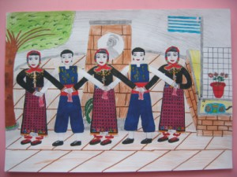

ΔΙΟΡΓΑΝΩΤΗΣ: 6/Θ 3^{Ο} Δ.Σ ΕΛΕΥΘΕΡΟΥΠΟΛΗΣ
ΣΥΝΔΙΟΡΓΑΝΩΣΗ: ΔΗΜΟΣ ΠΑΓΓΑΙΟΥ - Δ/ΝΣΗ ΠΕ ΚΑΒΑΛΑΣ
Συμμετέχουν τα σχολεία:
1^{ο} Δ.Σ Ελευθερούπολης Δ.Σ Μελισσοκομείου
2^{ο} ΔΣ Ελευθερούπολης Δ.Σ Ελευθερών
Δ.Σ Νικήσιανης 1^{ο} Δ.Σ Νέας Περάμου
Δ.Σ Γεωργιανής 2^{ο} Δ.Σ Νέας Περάμου
Δ.Σ Παλαιοχωρίου Δ.Σ Ελαιοχωρίου
3^{ο} Δ.Σ Ελευθερούπολης

